がんばろう熊本！「B＆Gフロアリズム運動教室in南阿蘇」
実施要項
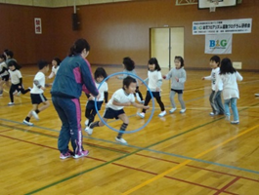
1．目的
熊本地震により被災した南阿蘇村において、園児を対象に楽し
く体を動かすプログラムを提供することで、心身のリフレッシュ
を図り、笑顔と元気を取り戻すこと目的に実施する。

２．主 催 公益財団法人ブルーシー・アンド・グリーンランド財団

３．協 力 熊本県B&G財団地域海洋センター連絡協議会

４．日時等
2016年 7月13日（水）10：00～ 長陽保育園（年長24名・年中22名）
7月14日（木）10：00～ 久木野保育所（年長28名・年中14名）
〃 〃 13：00～ 白水保育所（年長21名）
※当初6月29日、30日に教室開催を予定していましたが、6月28日に同村に大雨等による避難指示、避難勧告の発令、土砂災害警戒情報が発表されたため、上記日程に延期しました。

５．スケジュール（案）※60分教室の実施例
時間 | 内容
 | 自由遊び
5分 | 整列・挨拶（本日の説明）
6分 | 音楽体操 「動物ものまね体操」
10分 | 有酸素運動 ※年齢に応じて選択  「お買いもの走」もしくは「電車でGO」
5分 | 柔軟運動  前屈、上体反らし 等
12分 | マット運動：横転、前転 等
10分 | ボール：ボール操作（投げる、取る、つく等）
10分 | 運動あそび ※年齢に応じて選択  「しっぽとり」、「リレー」等
2分 | 整列・挨拶 本日のふり返り
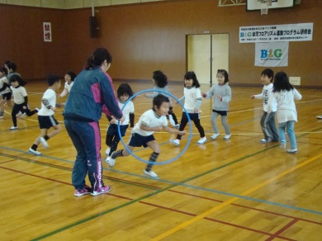
※会場の現況等により、内容は変更される場合があります。
＜ 問い合わせ ＞
〒105-8480 東京都港区虎ノ門3-4-10 虎ノ門35森ビル9Ｆ
公益財団法人ブルーシー・アンド・グリーンランド財団 企画部 広報課
Mail koho@bgf.or.jp TEL 03-6402-5312 FAX 03-6402-5315

